Indicação nº ____/2019

Excelentíssimo Senhor
Marcelo Vargas Savi
Presidente da Câmara de Vereadores
Canela – RS

Sr Presidente

Assunto: O Vereador que este subscreve, no uso de suas atribuições legais e regimentais, na forma do art. 156 do Regimento Interno, solicita que seja encaminhado ao Senhor Prefeito Municipal, a Indicação: Que a Secretaria de Educação estude a possibilidade de reutilizar os palanques de concreto que não estão sendo utilizados na Escola Infantil Corália Schaffer, para fazer o cercamento da UBS São Luiz.

Justificativa

A iniciativa atende solicitações encaminhadas a este vereador, por membros da comunidade, pois podemos reaproveitar os palanques de concreto, e podemos fazer o cercamento da UBS, assim trará mais segurança para os funcionários e para comunidade que esta no local.
Desde já agradeço a compreensão e conto com colaboração de todos.
.
Canela, 03 de abril de 2019.

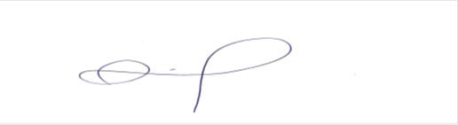
Marcelo Vargas Savi
Vereador - MDB

